
РАССМОТРЕНО | УТВЕРЖДАЮ
на заседании МО ТЕХНИКА И ТЕХНОЛОГИИ СТРОИТЕЛЬСТВА | Зам. директора по УМР
________________________________ | ____________ / И.И. Уренева
Руководитель МО _____________ / Н.В.Стенькина | _________________ 202___г.

Комплект оценочных средств
для оценки итоговых образовательных результатов
по междисциплинарному курсу
МДК 01.01 Проектирование зданий и сооружений
образовательной программы
подготовки специалистов среднего звена
по специальности
08.02.01 СТРОИТЕЛЬСТВО И ЭКСПЛУАТАЦИЯ ЗДАНИЙ И СООРУЖЕНИЙ
курс обучения 3

Тольятти, 2024 год
Разработчики:

ГАПОУ КТиХО преподаватель спецдисциплин Самокрутова М.Г
(место работы) (занимаемая должность) (инициалы, фамилия)

Эксперты:
Техническая экспертиза: | Н.В.Роменская, старший методист ГАПОУ КТиХО
Содержательная экспертиза: | Н.В.Роменская, старший методист ГАПОУ КТиХО

Протокол рассмотрения комплекта оценочных средств для оценки итоговых образовательных результатов по МДК 01.01 Проектирование зданий и сооружений

№__ от «____» _________20__ г.

СОДЕРЖАНИЕ

 |  | Стр.
1 | Пояснительная записка | 4
2 | Паспорт комплекта оценочных средств | 6
3 | Процедуры оценки: | 9
3.1 | Стандартизированный тест | 9
3.2  3.3 | Практические задания  Практико-ориентированные задания | 14  21
4 | Комплект экзаменатора: | 34
4.1 | Инструменты оценки | 34
 | Приложения. | 35

ПОЯСНИТЕЛЬНАЯ ЗАПИСКА
Комплект оценочных средств предназначен для оценки освоения образовательных результатов по междисциплинарному курсу (далее МДК) 01.01 Проектирование зданий и сооружений в рамках реализации федерального государственного образовательного стандарта среднего профессионального образования по специальности 08.02.01 Строительство и эксплуатация зданий и сооружений (утв. приказом МОиН РФ от «22» апреля 2014г. №384).
Основаниями проведения оценочной процедуры по МДК являются следующие нормативные документы:
Федеральный государственный образовательный стандарт среднего профессионального образования по специальности 08.02.01 Строительство и эксплуатация зданий и сооружений;
Рабочая программа профессионального модуля ПМ.01 Участие в проектировании зданий и сооружений, утвержденная зам.директора по УМР ГАПОУ «Колледж технического и художественного образования г. Тольятти» и прошедшая внутреннюю и внешнюю экспертизы;
Положение о проведении текущего контроля успеваемости и промежуточной аттестации обучающихся государственного автономного профессионального образовательного учреждения Самарской области «Колледж технического и художественного образования г. Тольятти» по основным профессиональным образовательным программам СПО, утвержденное приказом директора колледжа от «16» сентября 2015 г. № 01-20/339;
Положение об организации образовательной деятельности студентов по индивидуальному плану (совмещение обучения с трудовой деятельностью в организациях, предприятиях и учреждениях) государственного автономного профессионального образовательного учреждения Самарской области «Колледж технического и художественного образования г. Тольятти», утверждённое приказом директора колледжа от «16» сентября 2015 г. № 01-20/339.
Оценочные средства по МДК содержатся в фонде оценочных средств (ФОС) по ПМ и представлены в различных формах.
Для оценки образовательных результатов используются: метод сопоставления с эталоном (ключом, модельным ответом), экспертная оценка деятельности по критериям, экспертная оценка письменных и устных ответов.
Промежуточная аттестация по МДК 01.01 Проектирование зданий и сооружений проводится в соответствии с календарным учебным графиком.
Для оценки освоения итоговых образовательных результатов МДК 02.01 Организация технологических процессов при строительстве, эксплуатации и реконструкции строительных объектов проводится экзамен.
Результаты оценочной процедуры заносятся в протокол экзамена (один общий на группу).
На экзамене обязательно оценивается усвоение знаний при выполнении теоретического задания и освоение умений при выполнении практического задания, деятельность, соответствующая уровню общей компетенции для данной категории обучающихся при выполнении компетентностно - ориентированного задания.
В настоящем комплекте оценочных средств используются следующие термины, определения и сокращения:
КОС – комплект оценочных средств;
МДК – междисциплинарный курс;
ФГОС - федеральный государственный образовательный стандарт;
ФОС - фонд оценочных средств;
ПЗ – практическое задание;
ПОЗ – практико-ориентированное задание;
КОЗ – компетентностно - ориентированное задание;
ОК – общая компетенция;
У - умения;
З – знания.

2. ПАСПОРТ КОМПЛЕКТА ОЦЕНОЧНЫХ СРЕДСТВ

2.1. Область применения
Комплект оценочных средств (КОС) предназначен для контроля и оценки образовательных достижений обучающихся, освоивших МДК 01.01 Проектирование зданий и сооружений.
КОС включает контрольные материалы для проведения промежуточной аттестации в форме тестов, практических заданий.
КОС разработан в соответствии с:
-основной профессиональной образовательной программой по специальности СПО 08.02.01 Строительство и эксплуатация зданий и сооружений;
-программой ПМ 01 участие в проектировании зданий и сооружений.
2. 2 Предметы оценивания
Код | Наименование результата обучения
У1 | определять глубину заложения фундамента;
У2 | выполнять теплотехнический расчет ограждающих конструкций;
У3 | подбирать строительные конструкции для разработки архитектурно-строительных чертежей;
У4 | читать строительные и рабочие чертежи;
У5 | читать и применять типовые узлы при разработке рабочих чертежей;
У6 | выполнять чертежи планов фасадов, разрезов, схем с помощью информационных технологий;
З1 | основные конструктивные системы и решения частей зданий;
З2 | основные строительные конструкции зданий;
З3 | современные конструктивные решения подземной и надземной части зданий;
З4 | принцип назначения глубины заложения фундамента;
З5 | конструктивные решения фундаментов;
З6 | конструктивные решения энергосберегающих ограждающих конструкций;
З7 | основные узлы сопряжений конструкций зданий;
З8 | правила привязки конструктивных основных элементов зданий к координационным осям;
З9 | порядок выполнения чертежей планов, фасадов, разрезов, схем;
З10 | профессиональные системы автоматизированного проектирования работ для выполнения архитектурно-строительных чертежей
З11 | работу конструкций под нагрузкой;
З12 | прочностные и деформационные характеристики строительных материалов;
З13 | основы расчета строительных конструкций;
ОК 1. | Понимать сущность и социальную значимость своей будущей профессии, проявлять к ней устойчивый интерес
ОК 2. | Организовывать собственную деятельность, выбирать типовые методы и способы выполнения профессиональных задач, оценивать их эффективность и качество.
ОК 3. | Принимать решения в стандартных и нестандартных ситуациях и нести за них ответственность
ОК 4. | Осуществлять поиск, и использование информации, необходимой для эффективного выполнения профессиональных задач, профессионального и личностного развития.
ОК 5. | Использовать информационно-коммуникационные технологии в профессиональной деятельности
ОК 6. | Работать в коллективе и в команде, эффективно общаться с коллегами, руководством, потребителями
ОК 7. | Брать на себя ответственность за работу членов команды (подчинённых), за результат выполнения заданий
ОК 8. | Самостоятельно определять задачи профессионального и личностного развития, заниматься самообразованием, осознанно планировать повышение квалификации
ОК 9. | Ориентироваться в условиях частой смены технологий в профессиональной деятельности

Оцениваемые результаты обучения | № ПЗ | №ПОЗ | № вопроса в тесте
У1,У4,ОК5,ОК7, З4, З13 | №1
У2,У4,ОК5,ОК7, З2, З13 | №2
У3-У5,ОК5,ОК7, З6 – З9 | №3-5
У4-У6,ОК5, ОК7,З10 |  | №1-25
З1-З13, ОК1,ОК8,ОК9 |  |  | №1-30

2.3 Требования к умениям, знаниям обучающихся и соответствующие формы и методы оценивания
Предметы оценивания | Показатели оценки результата | Объекты оценки | Формы и методы оценки результата
У1,У4,ОК5, ОК7,З4, З13 | рассчитывает глубину заложения фундамента с использованием строительных чертежей, нормативных документов, формул | Расчет глубины заложения фундамента | Практическое задание №1, оценка по критериям
У2,У4,ОК5, ОК7, З2, З13 | выполняет теплотехнический расчет ограждающей конструкции наружной стены с использованием строительных чертежей, нормативных документов, формул, схем для расчёта | расчет ограждающей конструкции наружной стены | Практическое задание №2, оценка по критериям
У3-У5,ОК5,ОК7, З6-З9 | Вычерчивают конструкцию блочного ленточного фундамента, плана этажа жилого дома, плана перекрытия с использованием строительных чертежей, нормативных документов | Чертёж конструкции блочного ленточного фундамента, плана этажа жилого дома, плана перекрытия по заданным параметрам | Практическое задание №3-5, оценка по критериям
У4-У6,ОК5, ОК7, З10 | читает строительные и рабочие чертежи;  вычерчивает схему расположения плит перекрытия; конструирует узел опирания плиты перекрытия на наружную стену; составляет спецификацию плит перекрытия;  выполняет рабочий чертёж с помощью программы КОМПАС – 3D | Выполненный чертёж с помощью программы КОМПАС – 3D | Практико-ориентированное задание №1-25, оценка по критериям
З1,З5 | Указывает основные строительные конструкции зданий,  конструктивные решения фундаментов; | Фактологические знания  Когнитивные умения | Выполнение теста, сравнение с эталоном, оценочная шкала
З11 | Оценивает работу конструкций под нагрузкой; | Фактологические знания  Когнитивные умения | Выполнение теста, сравнение с эталоном, оценочная шкала
З12 | прочностные и деформационные характеристики строительных материалов; |  | Выполнение теста, сравнение с эталоном, оценочная шкала

3.Процедуры ОЦЕНКИ
3.1. Стандартизированный тест

№  п/п | Задание (вопрос) |  |  |  |  | Эталон ответа | P max
Инструкция по выполнению заданий № 1-4: соотнесите содержание столбца 1 с содержанием столбца 2. Запишите в соответствующие строки бланка ответов букву из столбца 2, обозначающую правильный ответ на вопросы столбца 1. В результате выполнения Вы получите последовательность букв. Например,
№ задания | Вариант ответа
1 | 1-В,2-А,3-Б

Укажите соотношение цифровых указателей с их наименованием
1. | 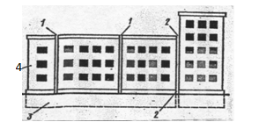 |  |  | а) фундамент;  б) температурный шов;  в) осадочный шов;  г) стена; |  | 1-б;  2-в;  3-а;  4-г; | 4
Укажите соотношение цифровых указателей с их наименованием
2. | 1) 2) 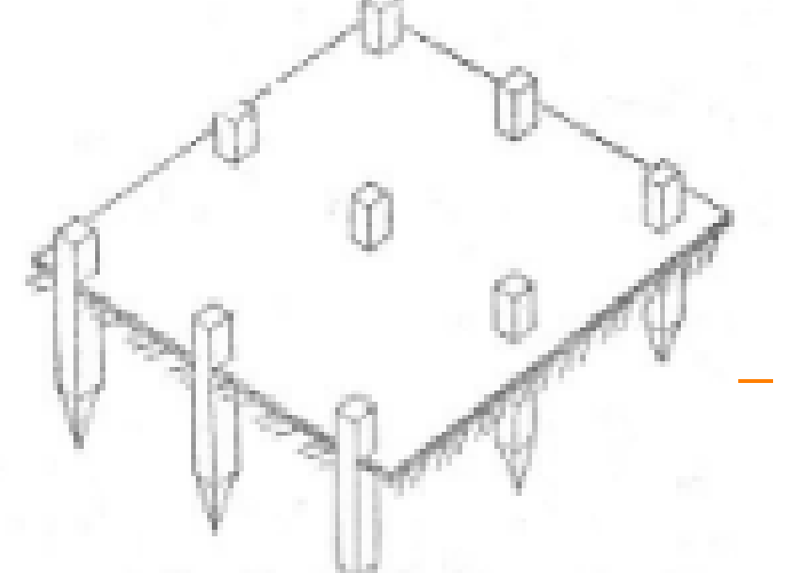  3) 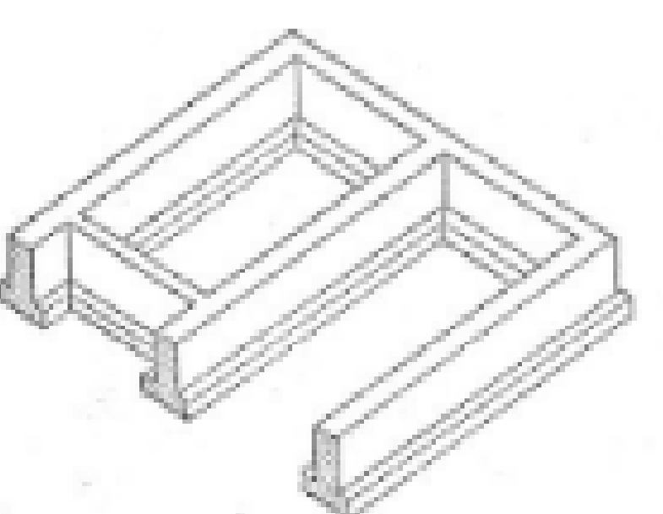 |  |  | а) ленточный  фундамент;  б) столбчатый  фундамент;  в) свайный  фундамент |  | 1-б;  2-в;  3-а; | 4
Укажите соотношение цифровых указателей с их названием
3 | 1) 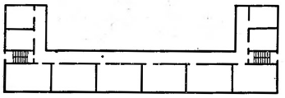  2) 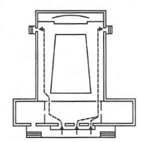3) 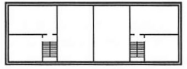 |  | а) зальная схема  б) секционная схема;  в) коридорная схема; |  |  | 1-в;  2-а;  3-г; | 4
Укажите соотношение цифровых указателей с их наименованием
4. | 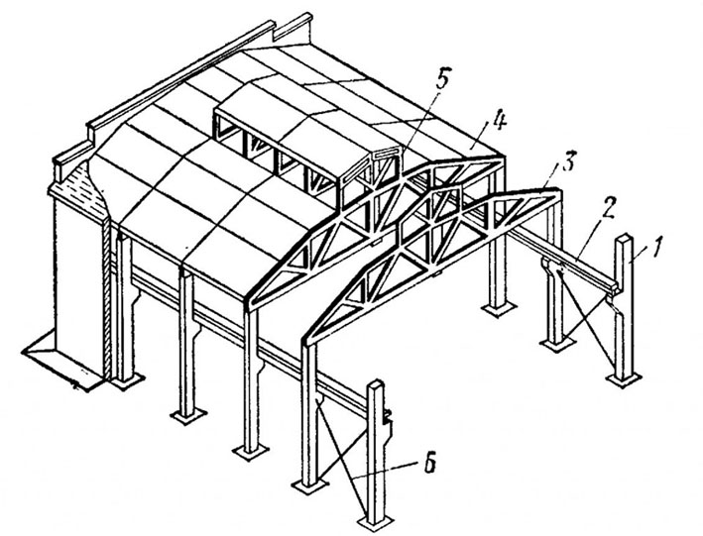 |  | а) плита покрытия;  б) рама фонаря;  в) колонна;  г) стропильная ферма;  д) стальная связь  е) подкрановая балка; |  |  | 1-в;  2-е;  3-г;  4-а;  5-б;  6-д | 4
Инструкция по выполнению задания №5– 24: Выберите цифру, соответствующую правильному варианту ответа и запишите ее в бланк ответов.
5. | Какие здания предназначаются для проживания и обеспечения бытовых, общественных и культурных потребностей человека  а) производственные;  б) общественные;  в) гражданские; |  |  |  |  | в | 3
6. | С чем связана стандартизация строительства?  а) с применением сборных изделий заводской готовности;  б) с применением механизированного поточного процесса;  в) с применением автоматизированного процесса монтажа зданий; |  |  |  |  | а | 3
7. | Как обозначаются и маркируются продольные оси здания?  а) кружок и в нём цифра;  б) кружок и в нём буква;  в) кружок и в нём знак; |  |  |  |  | б | 3
8. | Назовите горизонтальные элементы рам.  а) стойки,  б) ригели;  в) колонны, |  |  |  |  | б | 3
9. | С чего начинается расчет любого сооружения, конструкции или отдельного конструктивного элемента?  а) с выбора формы конструкции;  б) с выбора материала конструкции;  в) с выбора расчетной схемы; |  |  |  |  | в | 3
10. | Каково назначение ограждающих конструкций здания?  а) изолировать пространство от внешней среды;  б) ограждать пространство в целом от всех видов воздействий силового характера;  в) разделять пространство на отдельные помещения; |  |  |  |  | б | 3
11. | На что опираются перегородки?  а) на несущие стены здания и балки каркаса;  б) на усиленное перекрытие этажей;  в) на междуэтажные перекрытия и на пол первых этажей; |  |  |  |  | в | 3
12. | Что называется основанием?  а) подошва фундамента;  б) фундамент воспринимающий нагрузки;  в) грунт, воспринимающий нагрузки; |  |  |  |  | в | 3
13. | Какая верхняя конструкция здания отделяет помещения от внешней среды, атмосферных осадков и других внешних воздействий?  а) чердак;  б) крыша;  в) кровля; |  |  |  |  | б | 3
14. | Из чего состоит оконный блок?  а) из коробки и оконных переплетов;  б) из переплетов и створок;  в) из рам, форточек и фрамуг; |  |  |  |  | а | 3
15. | Чем отличаются здания от сооружений?  а) объемом;  б) внутренним пространством;  в) высотой; |  |  |  |  | б | 3
16. | В случае пожара, как должна быть обеспечена эвакуация людей?  а) через запасные выходы;  б) через лестничную клетку;  в) через эвакуационные выходы; |  |  |  |  | в | 3
17. | Для чего предназначена селитебная зона?  а) для промышленно-коммунальной зоны;  б) для жилых районов;  в) для складских объектов; |  |  |  |  | б | 3
18. | Что представляет собой генеральный план застройки?  а) горизонтальную проекцию участка застройки;  б) привязку застройки к рельефу местности;  в) на нем расположена проектируемая застройка; |  |  |  |  | а | 3
19. | Что применяют для обеспечения продольной пространственной жесткости каркаса здания?  а) систему балок;  б) систему колонн;  в) систему связей; |  |  |  |  | в | 3
20. | Какие нагрузки воспринимают поперечные стены, стены лестничных клеток и лифтовых шахт?  а) вертикальные нагрузки;  б) горизонтальные воздействия; |  |  |  |  | б | 3
21. | От чего зависит толщина проектируемой наружной стены здания?  а) от температурного режима наружной среды;  б) от теплотехнического расчета;  в) от строительного материала; |  |  |  |  | б | 3
22 | Как Вы понимаете слово аэрация?  а) это управляемый организованный воздухообмен в здании;  б) это облучение поверхностей здания солнечными лучами; |  |  |  |  | а | 3
23. | Какие принципы заложены в современные расчёты строительных конструкций:  а) проектирования строительных конструкций по предельным состояниям;  б) проектирования строительных конструкций по допускаемым напряжениям;  в) проектирования строительных конструкций по прочности, уменьшенной на коэффициент запаса;  г) проектирования строительных конструкций по предельным деформациям. |  |  |  |  | а | 3
24 | Укажите номер позиции обозначения стеновой панели.  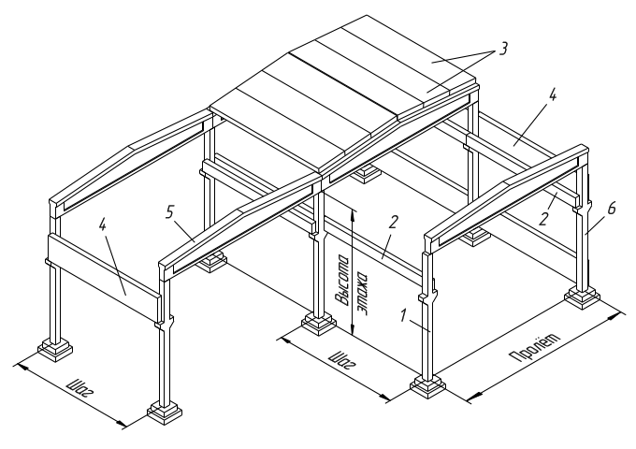 |  |  |  |  | 4 | 3
Инструкция по выполнению заданий № 25 - 30 : В соответствующую строку бланка ответов запишите краткий ответ на вопрос, окончание предложения или пропущенные слова.
25 |  | Совокупность помещений полы, которых расположены на одном уровне, образуют………… |  |  | этаж |  |  | 3
26 |  | ……………. является основным конструктивным элементом несущего остова здания, принимающим на себя все нагрузки строения и передающим их на грунт |  |  | фундамент |  |  | 3
27 |  | Под ……………………. понимается возможность замены одного изделия другим без изменения параметров здания |  |  | взаимозаменяемость |  |  | 3
28 |  | Расстояние в плане между координационными осями в другом направлении называют ………….. |  |  | шагом |  |  | 3
29 |  | …………… оконные и дверные в каменных стенах служат для крепления коробок окон и дверей |  |  | проемы |  |  | 3
30 |  | Слой, служащий для выравнивания поверхности подстилающего слоя или основания и для придания покрытию требуемого уклона называется …………… |  |  | стяжкой |  |  | 3
Время выполнения теста – 40 мин.
3. 2 Практические задания

ПРАКТИЧЕСКОЕ ЗАДАНИЕ №1
Инструкция
1. Проанализируйте задание.
2. Изучите чертежи рабочего проекта. Выполните задание.
3. Вы можете воспользоваться необходимой нормативной документацией.
4.Максимальное время выполнения задания – 40 мин.
Задание. Определить глубину заложения фундамента. Исходные данные: район строительства – по заданию (приложение А); характеристика грунтов площадки – по заданию (приложение А); уровень грунтовых вод – на глубине 3,0 м от поверхности земли.

ПРАКТИЧЕСКОЕ ЗАДАНИЕ №2
Инструкция
1. Проанализируйте задание.
2. Изучите чертежи рабочего проекта. Выполните задание.
3. Вы можете воспользоваться необходимой нормативной документацией.
4.Максимальное время выполнения задания – 40 мин.
Задание. Выполнить теплотехнический расчет ограждающей конструкции наружной стены исходя из двух условий: из условия энергосбережения и из санитарно-гигиенических и комфортных условий. Район строительства – по заданию (приложение А). Усиление теплозащиты выполнено с применением полистирольных плит.
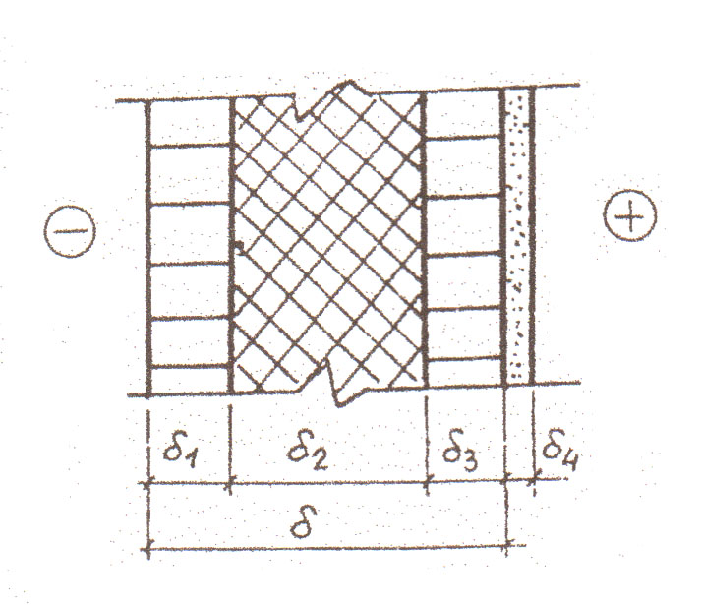
Рисунок 1- Схемы к расчету теплопроводности наружной стены
δ₁ - кирпичная кладка , δ₁ = 0,25 м.
δ₂ - плита пенополистирола марки (ГОСТ15588-70) ,
δ₃ - кирпичная кладка , δ₂ = 0,12 м;
δ₄ - цементно-известковая штукатурка , δ₄ = 0,02 м;

ПРАКТИЧЕСКОЕ ЗАДАНИЕ №3
Инструкция
1. Проанализируйте задание.
2. Изучите чертежи рабочего проекта. Выполните задание.
3. Вы можете воспользоваться необходимой нормативной документацией.
4.Максимальное время выполнения задания – 40 мин.
Задание. Вычертить конструкцию блочного ленточного фундамента по заданным параметрам (приложение А)

ПРАКТИЧЕСКОЕ ЗАДАНИЕ №4
Инструкция
1. Проанализируйте задание.
2. Изучите чертежи рабочего проекта. Выполните задание.
3. Вы можете воспользоваться необходимой нормативной документацией.
4.Максимальное время выполнения задания – 40 мин.
Задание. Вычертить план этажа жилого дома по заданным параметрам (приложение А)

ПРАКТИЧЕСКОЕ ЗАДАНИЕ №5
Инструкция
1. Проанализируйте задание.
2. Изучите чертежи рабочего проекта. Выполните задание.
3. Вы можете воспользоваться необходимой нормативной документацией.
4.Максимальное время выполнения задания – 40 мин.
Задание. Вычертить план перекрытия по заданным параметрам (приложение А)

Приложение А - Исходные данные
Вариант 1
Район строительства | город Хабаровск
Характеристика грунтов | крупнообломочный грунт
Планировочная отметка грунта | -0,600
Количество этажей | 2
Толщина наружных стен (а) | 510 мм
Толщина внутренних стен (b) | 250 мм
Ширина оконного проема | 1200 мм
Ширина дверного проема | 800 мм

Вариант 2
Район строительства | город Самара
Характеристика грунтов | супеси
Планировочная отметка грунта | -0,600
Количество этажей | 2
Толщина наружных стен (а) | 510 мм
Толщина внутренних стен (b) | 380 мм
Ширина оконного проема | 1200 мм
Ширина дверного проема | 800 мм

Вариант 3
Район строительства | город Уфа
Характеристика грунтов | песок средней крупности
Планировочная отметка грунта | -0,600
Количество этажей | 2
Толщина наружных стен (а) | 510 мм
Толщина внутренних стен (b) | 380 мм
Ширина оконного проема | 1200 мм
Ширина дверного проема | 800 мм

Вариант 4
Район строительства | город Краснодар
Характеристика грунтов | суглинки
Планировочная отметка грунта | -0,600
Количество этажей | 2
Толщина наружных стен (а) | 510 мм
Толщина внутренних стен (b) | 380 мм
Ширина оконного проема | 1200 мм
Ширина дверного проема | 800 мм

Вариант 5
Район строительства | город Москва
Характеристика грунтов | суглинки
Планировочная отметка грунта | -0,600
Количество этажей | 2
Толщина наружных стен (а) | 510 мм
Толщина внутренних стен (b) | 380 мм
Ширина оконного проема | 1200 мм
Ширина дверного проема | 800 мм

ПРАКТИКО-ОРИЕНТИРОВАННОЕ ЗАДАНИЕ № 1-25

Вариант 1
По предложенному плану первого этажа подобрать плиты перекрытия. С помощью графического редактора КОМПАС-3D вычертить схему расположения плит перекрытия, указать место сечения и законструировать узел опирания плиты перекрытия на наружную стену. При толщине наружных стен (а) 640 мм, внутренних (в) 640 мм. Составить спецификацию плит перекрытия и оформить лист чертежа.

Вариант 2
По предложенному плану первого этажа подобрать плиты перекрытия. С помощью графического редактора КОМПАС-3D вычертить схему расположения плит перекрытия, указать место сечения и законструировать узел опирания плиты перекрытия на наружную стену. При толщине наружных стен (а) 640 мм, внутренних (в) 510 мм. Составить спецификацию плит перекрытия и оформить лист чертежа.

Вариант 3
По предложенному плану первого этажа подобрать плиты перекрытия. С помощью графического редактора КОМПАС-3D вычертить схему расположения плит перекрытия, указать место сечения и законструировать узел опирания плиты перекрытия на наружную стену. При толщине наружных стен (а) 640 мм, внутренних (в) 380 мм. Составить спецификацию плит перекрытия и оформить лист чертежа.
Вариант 4
По предложенному плану первого этажа подобрать плиты перекрытия. С помощью графического редактора КОМПАС-3D вычертить схему расположения плит перекрытия, указать место сечения и законструировать узел опирания плиты перекрытия на наружную стену. При толщине наружных стен (а) 510 мм, внутренних (в) 510 мм. Составить спецификацию плит перекрытия и оформить лист чертежа.

Вариант 5
По предложенному плану первого этажа подобрать плиты перекрытия. С помощью графического редактора КОМПАС-3D вычертить схему расположения плит перекрытия, указать место сечения и законструировать узел опирания плиты перекрытия на наружную стену. При толщине наружных стен (а) 510 мм, внутренних (в) 380 мм. Составить спецификацию плит перекрытия и оформить лист чертежа.
Вариант 6
По предложенному плану первого этажа подобрать плиты перекрытия. С помощью графического редактора КОМПАС-3D вычертить схему расположения плит перекрытия, указать место сечения и законструировать узел опирания плиты перекрытия на наружную стену. При толщине наружных стен (а) 380 мм, внутренних (в) 380 мм. Составить спецификацию плит перекрытия и оформить лист чертежа.

Вариант 7
По предложенному плану первого этажа подобрать плиты перекрытия. С помощью графического редактора КОМПАС-3D вычертить схему расположения плит перекрытия, указать место сечения и законструировать узел опирания плиты перекрытия на наружную стену. При толщине наружных стен (а) 640 мм, внутренних (в) 640 мм. Составить спецификацию плит перекрытия и оформить лист чертежа.

Вариант 8
По предложенному плану первого этажа подобрать плиты перекрытия. С помощью графического редактора КОМПАС-3D вычертить схему расположения плит перекрытия, указать место сечения и законструировать узел опирания плиты перекрытия на наружную стену. При толщине наружных стен (а) 640 мм, внутренних (в) 510 мм. Составить спецификацию плит перекрытия и оформить лист чертежа.

Вариант 9
По предложенному плану первого этажа подобрать плиты перекрытия. С помощью графического редактора КОМПАС-3D вычертить схему расположения плит перекрытия, указать место сечения и законструировать узел опирания плиты перекрытия на наружную стену. При толщине наружных стен (а) 640 мм, внутренних (в) 380 мм. Составить спецификацию плит перекрытия и оформить лист чертежа.

Вариант 10
По предложенному плану первого этажа подобрать плиты перекрытия. С помощью графического редактора КОМПАС-3D вычертить схему расположения плит перекрытия, указать место сечения и законструировать узел опирания плиты перекрытия на наружную стену. При толщине наружных стен (а) 510 мм, внутренних (в) 510 мм. Составить спецификацию плит перекрытия и оформить лист чертежа.
Вариант 11
По предложенному плану первого этажа подобрать плиты перекрытия. С помощью графического редактора КОМПАС-3D вычертить схему расположения плит перекрытия, указать место сечения и законструировать узел опирания плиты перекрытия на наружную стену. При толщине наружных стен (а) 510 мм, внутренних (в) 380 мм. Составить спецификацию плит перекрытия и оформить лист чертежа.

Вариант 12
По предложенному плану первого этажа подобрать плиты перекрытия. С помощью графического редактора КОМПАС-3D вычертить схему расположения плит перекрытия, указать место сечения и законструировать узел опирания плиты перекрытия на наружную стену. При толщине наружных стен (а) 380 мм, внутренних (в) 380 мм. Составить спецификацию плит перекрытия и оформить лист чертежа.

Вариант 13
По предложенному плану первого этажа подобрать плиты перекрытия. С помощью графического редактора КОМПАС-3D вычертить схему расположения плит перекрытия, указать место сечения и законструировать узел опирания плиты перекрытия на наружную стену. При толщине наружных стен (а) 640 мм, внутренних (в) 640 мм. Составить спецификацию плит перекрытия и оформить лист чертежа.

Вариант 14
По предложенному плану первого этажа подобрать плиты перекрытия. С помощью графического редактора КОМПАС-3D вычертить схему расположения плит перекрытия, указать место сечения и законструировать узел опирания плиты перекрытия на наружную стену. При толщине наружных стен (а) 640 мм, внутренних (в) 510 мм. Составить спецификацию плит перекрытия и оформить лист чертежа.
Вариант 15
По предложенному плану первого этажа подобрать плиты перекрытия. С помощью графического редактора КОМПАС-3D вычертить схему расположения плит перекрытия, указать место сечения и законструировать узел опирания плиты перекрытия на наружную стену. При толщине наружных стен (а) 640 мм, внутренних (в) 380 мм. Составить спецификацию плит перекрытия и оформить лист чертежа.
Вариант 16
По предложенному плану первого этажа подобрать плиты перекрытия. С помощью графического редактора КОМПАС-3D вычертить схему расположения плит перекрытия, указать место сечения и законструировать узел опирания плиты перекрытия на наружную стену. При толщине наружных стен (а) 510 мм, внутренних (в) 510 мм. Составить спецификацию плит перекрытия и оформить лист чертежа.

Вариант 17
По предложенному плану первого этажа подобрать плиты перекрытия. С помощью графического редактора КОМПАС-3D вычертить схему расположения плит перекрытия, указать место сечения и законструировать узел опирания плиты перекрытия на наружную стену. При толщине наружных стен (а) 510 мм, внутренних (в) 380 мм. Составить спецификацию плит перекрытия и оформить лист чертежа.

Вариант 18
По предложенному плану первого этажа подобрать плиты перекрытия. С помощью графического редактора КОМПАС-3D вычертить схему расположения плит перекрытия, указать место сечения и законструировать узел опирания плиты перекрытия на наружную стену. При толщине наружных стен (а) 380 мм, внутренних (в) 380 мм. Составить спецификацию плит перекрытия и оформить лист чертежа.
Вариант 19
По предложенному плану первого этажа подобрать плиты перекрытия. С помощью графического редактора КОМПАС-3D вычертить схему расположения плит перекрытия, указать место сечения и законструировать узел опирания плиты перекрытия на наружную стену. При толщине наружных стен (а) 640 мм, внутренних (в) 640 мм. Составить спецификацию плит перекрытия и оформить лист чертежа.
Вариант 20
По предложенному плану первого этажа подобрать плиты перекрытия. С помощью графического редактора КОМПАС-3D вычертить схему расположения плит перекрытия, указать место сечения и законструировать узел опирания плиты перекрытия на наружную стену. При толщине наружных стен (а) 640 мм, внутренних (в) 510 мм. Составить спецификацию плит перекрытия и оформить лист чертежа.

Вариант 21
По предложенному плану первого этажа подобрать плиты перекрытия. С помощью графического редактора КОМПАС-3D вычертить схему расположения плит перекрытия, указать место сечения и законструировать узел опирания плиты перекрытия на наружную стену. При толщине наружных стен (а) 640 мм, внутренних (в) 380 мм. Составить спецификацию плит перекрытия и оформить лист чертежа.
Вариант 22
По предложенному плану первого этажа подобрать плиты перекрытия. С помощью графического редактора КОМПАС-3D вычертить схему расположения плит перекрытия, указать место сечения и законструировать узел опирания плиты перекрытия на наружную стену. При толщине наружных стен (а) 510 мм, внутренних (в) 510 мм. Составить спецификацию плит перекрытия и оформить лист чертежа.
Вариант 23
По предложенному плану первого этажа подобрать плиты перекрытия. С помощью графического редактора КОМПАС-3D вычертить схему расположения плит перекрытия, указать место сечения и законструировать узел опирания плиты перекрытия на наружную стену. При толщине наружных стен (а) 510 мм, внутренних (в) 380 мм. Составить спецификацию плит перекрытия и оформить лист чертежа.

Вариант 24
По предложенному плану первого этажа подобрать плиты перекрытия. С помощью графического редактора КОМПАС-3D вычертить схему расположения плит перекрытия, указать место сечения и законструировать узел опирания плиты перекрытия на наружную стену. При толщине наружных стен (а) 380 мм, внутренних (в) 380 мм. Составить спецификацию плит перекрытия и оформить лист чертежа.

Вариант 25
По предложенному плану первого этажа подобрать плиты перекрытия. С помощью графического редактора КОМПАС-3D вычертить схему расположения плит перекрытия, указать место сечения и законструировать узел опирания плиты перекрытия на наружную стену. При толщине наружных стен (а) 640 мм, внутренних (в) 640 мм. Составить спецификацию плит перекрытия и оформить лист чертежа.

4. КОМПЛЕКТ ЭКЗАМЕНАТОРА
4.1 Инструменты оценки
1. Критерии оценивания ответов на тестовые задания и оценочная шкала по выполнению тестовых заданий (Приложения 1)
2. Критерии оценки практических заданий (Приложение 2).
3. Критерии оценки практико-ориентированных заданий. Оценочная шкала по выполнению ПОЗ (Приложение 3).
4.2 Экзаменационные билеты (Приложение 4)

Приложение 1
Критерии оценивания ответов на тестовые задания

Тип задания | № задания | Количество баллов за вопрос | Общее количество баллов
Закрытого типа (На соответствие) | 1-4 | 4 | 16
Закрытого типа (Выбор варианта ответа из множества предложенных ответов) | 5-25 | 3 | 60
Открытого типа (Вставить пропущенное слово, закончить предложение, ответить на вопрос ) | 26-30 | 3 | 18

Оценочная шкала по выполнению тестовых заданий

Максимальное количество баллов – 94

Набрано  баллов | 85-94 | 75-84 | 74-65 | Менее 64
Процент результативности выполнения заданий | 90%-100% | 80 %-89% | 70 %-79% | < 70%
Качественная оценка индивидуальных образовательных достижений | «5» (отлично) | «4» (хорошо) | «3» (удовлетворительно) | «2» (не удовлетворительно)

Приложение 2

Критерии оценки практических заданий
Оценка | Критерии оценки
Оценка «отлично» | студент самостоятельно и правильно определяет цели и задачи, полностью использует знания программного материала; работа выполнена в полном объеме с соблюдением необходимой последовательности; студент самостоятельно осуществляет поиск, и использование информации, необходимой для эффективного выполнения профессиональных задач; умеет пользоваться нормативной литературой; демонстрирует знание теоретического и практического материала, определяет взаимосвязи между показателями задачи, даёт правильный алгоритм решения, формулирует выводы, показывает усвоение взаимосвязи основных понятий используемых в работе, смог ответить на все уточняющие и дополнительные вопросы.
Оценка «хорошо» | студент правильно определяет цели и задачи организации профессиональной деятельности на основе знания программного материала, самостоятельно планирует деятельность, но допускает одну, две негрубые ошибки, умеет пользоваться нормативной литературой; работа выполняется в полном объеме и самостоятельно; правильно подобран необходимый контент, могут быть неточности результатов работы; обучающийся демонстрирует знание теоретического и практического материала, допуская незначительные неточности при решении, правильный выбор алгоритма решения задания, смог ответить почти полно на все заданные дополнительные и уточняющие вопросы.
Оценка «удовлетворительно» | студент допускает ошибки (не более трех) при определении цели и задач организации деятельности, при планировании выполнения работы; использует значительную часть знаний программного материала по наводящим вопросам; затрудняется использовать нормативную литературу; работа выполняется и оформляется при помощи преподавателя, работа выполнена не в полном объеме или с небольшими ошибками; затрудняется с правильной оценкой предложенной задачи, выбор алгоритма решения задачи возможен при наводящих вопросах преподавателя, затрудняется в формулировке выводов, ответил не на все уточняющие вопросы преподавателя.
Оценка «неудовлетворительно» | студент не может правильно определить цель и задачи организации деятельности, спланировать выполнение работы; не может использовать знания программного материала; допускает грубые ошибки и не выполняет задание, не может самостоятельно использовать справочную литературу, наглядные пособия другие средства; студент дает неверную оценку ситуации, неправильно выбирает алгоритм действий, не может ответить на уточняющие вопросы.
Приложение 3

Критерии оценки практико-ориентированных заданий
№ п/п | Наименование параметра качества | Критерии оценки | Количество баллов
1. | Умение читать строительные чертежи. | Соответствует установленному нормативу | 10
1. | Умение читать строительные чертежи. | Превышает установленный норматив. | 0
2. | Умение запускать программу «КОМПАС» | Соответствует установленному нормативу | 10
2. | Умение запускать программу «КОМПАС» | Превышает установленный норматив. | 0
3. | Умение выполнять сетку для разбивки координационных осей здания по ГОСТ. | Соответствует установленному нормативу | 10
3. |  | Превышает установленный норматив. | 0
4. | Правильность соответствия схем расположения плит перекрытий по ГОСТ 21.501. ГОСТ 21.101. | Соответствует установленному нормативу | 10
4. |  | Превышает установленный норматив. | 0
5. | Правильность определения размеров опирания плит перекрытий на несущие кирпичные стены. | Соответствует установленному нормативу | 10
5. |  | Превышает установленный норматив. | 0
6. | Умение наносить размерные линии с их параметрами по ГОСТ 2.307-68 | Соответствует установленному нормативу | 10
6. |  | Превышает установленный норматив. | 0
7. | Конструирование узла опирания плиты перекрытия на наружную стену. | Соответствует установленному нормативу | 10
7. |  | Превышает установленный норматив. | 0
8. | Составление спецификации плит перекрытия. | Соответствует установленному нормативу | 10
8. | Составление спецификации плит перекрытия. | Превышает установленный норматив. | 0
9. | Оформление Основной надписи по ГОСТ 2.109-68 | Соответствует установленному нормативу | 5
9. | Оформление Основной надписи по ГОСТ 2.109-68 | Превышает установленный норматив. | 0
10. | Выполнение нормы времени | Время выполнения задания не превышает установленного | 5
10. | Выполнение нормы времени | Время выполнения задания превышает установленное | 0
ИТОГО: |  |  | 90 баллов

Оценочная шкала по выполнению ПОЗ
Максимальное количество баллов – 90
Набрано  баллов | 81-90 | 80-72 | 71-63 | Менее 63
Процент результативности выполнения заданий | 90%-100% | 80 %-89% | 70 %-79% | < 70%
Качественная оценка индивидуальных образовательных достижений | «5» (отлично) | «4» (хорошо) | «3» (удовлетворительно) | «2» (не удовлетворительно)

Приложение 4

РАССМОТРЕНО  на заседании предметной (цикловой) комиссии ТЕХНИКА И ТЕХНОЛОГИИ СТРОИТЕЛЬСТВА  Председатель __________  /Н.В.Стенькина/ | ЭКЗАМЕНАЦИОННЫЙ БИЛЕТ №1  МДК 01.01 Проектирование зданий и сооружений  Специальность 08.02.01 Строительство и эксплуатация зданий и сооружений  Курс 3 | УТВЕРЖДАЮ  зам. директора по УМР  _________ / И.И.Уренева
1. Тест.
2. Практическое задание №1 (вариант 1)
3. Практико-ориентированное задание вариант 1.

Преподаватель: __________________

